Resolución del Pleno del Instituto de Transparencia, Acceso a la Información Pública y Protección de Datos Personales del Estado de México y Municipios, con domicilio en Metepec, Estado de México; de fecha dos (02) de abril de dos mil veinticinco.

VISTAS las constancias para resolver el Recurso de Revisión 00043/INFOEM/IP/RR/2025, promovido XXXX, a quien en lo sucesivo se denominará EL RECURRENTE, en contra de la respuesta otorgada a la solicitud de información 00059/TIMILPAN/IP/2024, por parte del Ayuntamiento de Timilpan, en adelante el SUJETO OBLIGADO, se emite la presente resolución con base en los siguientes:

A N T E C E D E N T E S

- El once de diciembre de dos mil veinticuatro, se presentó ante el Sujeto Obligado a través del Sistema de Acceso a la Información Mexiquense (SAIMEX), la siguiente solicitud de información pública:

“Tabulador de sueldos y salarios 2024” (Sic)

- Se eligió como modalidad de entrega de la información: A través del SAIMEX.

- El dieciocho de diciembre de dos mil veinticuatro, el Sujeto Obligado, dio respuesta a en los siguientes términos:
Timilpan, México a 18 de Diciembre de 2024
Nombre del solicitante: C. Solicitante
Folio de la solicitud: 00059/TIMILPAN/IP/2024

En respuesta a la solicitud recibida, nos permitimos hacer de su conocimiento que con fundamento en el artículo 53, Fracciones: II, V y VI de la Ley de Transparencia y Acceso a la Información Pública del Estado de México y Municipios, le contestamos que:

En atención a la Solicitud de información se le hace de su conocimiento que la información que solicita la encuentra publicada en la fracción VIIIB del artículo 92 en la plataforma Información Pública de Oficio Mexiquense, o bien la encontrar el el siguiente enlace electrónico: https://infoem2.ipomex.org.mx/ipomex/#/info-fraccion/12/193/1

ATENTAMENTE
LC. ROGELIO DE JESUS RODRIGUEZ

- El trece de enero de dos mil veinticinco, el particular interpuso el recurso de revisión en contra de la respuesta otorgada por el Sujeto Obligado, realizando las siguientes manifestaciones:
- Acto impugnado:
“La información que se pide es del ejercicio 2024 y en la plataforma no está actualizada solo aparece del ejercicio 2023” (Sic)

- Razones o Motivos de inconformidad:
“Información no actualizada” (Sic)

- La Comisionada Ponente con fundamento en lo dispuesto por el artículo 185, fracción II, de la ley de la materia, a través del acuerdo de admisión de fecha dieciséis de enero de dos mil veinticinco, puso a disposición de las partes el expediente electrónico vía SAIMEX a efecto de que en un plazo máximo de siete días manifestara lo que a su derecho conviniera, ofreciera pruebas y alegatos según corresponda al caso concreto, de esta forma para que el SUJETO OBLIGADO presentará el Informe Justificado procedente.

- El Recurrente dejó de realizar manifestaciones que a su derecho conviniera y asistiera. Por su parte, el Sujeto Obligado, no presentó informe justificado, tal como se muestra en la imagen siguiente:

- Este Órgano Garante no pasa por alto justificar, que la dilación en la resolución del presente asunto, encuentra justificación en el incremento de recursos de revisión a resolverse por este Instituto, circunstancia atípica que ha rebasado las capacidades técnicas y humanas para la emisión de las resoluciones a dichos medios de impugnación, motivo por el que el catorce de marzo de dos mil veinticinco se acordó ampliar el término para resolver el presente asunto.

- Por ello, es menester precisar que, si bien se ha excedido el plazo para resolver el presente medio de impugnación, de conformidad con la ley de la materia, dicha dilación es de carácter excepcional y se encuentra justificada en los elementos para medir la razonabilidad del plazo de resolución de asuntos conforme a los parámetros establecidos por diversos órganos jurisdiccionales federales, aplicables también en procedimientos análogos, como el que nos ocupa.

- Seguidamente, en fecha veintisiete de marzo de dos mil veinticinco, la Comisionada Ponente dictó el cierre del periodo de instrucción y, ordenó la resolución que conforme a Derecho proceda.-------------------------------------------------------------------------------------------------

C O N S I D E R A C I O N E S

PRIMERA. Competencia
- El Instituto de Transparencia, Acceso a la Información Pública y Protección de Datos Personales del Estado de México y Municipios, es competente para conocer y resolver el presente recurso de revisión interpuesto por la parte recurrente, conforme a lo dispuesto en los artículos 6°, apartado A, de la Constitución Política de los Estados Unidos Mexicanos; 5°, párrafos trigésimo segundo, trigésimo tercero y trigésimo cuarto, fracciones I, II, III, IV y V de la Constitución Política del Estado Libre y Soberano de México; 1°, 8°, 9°, 10, 37 y 42, fracciones I, II y III, de la Ley General de Transparencia y Acceso a la Información Pública, vigente a la fecha de la solicitud de información; 1°, 2°, fracciones II y IV; 13, 29, 36, fracciones I y II; 176, 178, 179, 181 párrafo tercero, 185, 188 y 189 de la Ley Transparencia y Acceso a la Información Pública del Estado de México y Municipios; 7°, 9°, fracciones I y XXIII, y 11 del Reglamento Interior del Instituto de Transparencia, Acceso a la Información Pública y Protección de Datos Personales del Estado de México y Municipios.

SEGUNDA. Procedencia
- Este Órgano Garante considera que el medio de impugnación reúne los requisitos de procedencia toda vez que: el recurso fue presentado dentro del plazo establecido en el artículo 178, de la Ley de Transparencia y Acceso a la Información Pública del Estado de México y Municipios; asimismo no se tiene conocimiento de que se encuentre en trámite algún medio de defensa presentado por el Recurrente ante otra instancia.

- Por otro lado, el escrito contiene las formalidades previstas por el artículo 180, último párrafo, de la citada Ley de la materia, por lo que es procedente que este Instituto conozca y resuelva el presente recurso.

TERCERA. Descripción de hechos y planteamiento de la controversia.
- Se solicitó tener acceso, a la información que a continuación se describe:
Tabulador de sueldos y salarios 2024

- En respuesta, el Sujeto Obligado señaló que la información se encuentra publicada en la fracción VIIIB, del artículo 92, en la plataforma Información Pública de Oficio Mexiquense, o bien en el siguiente enlace electrónico: https://infoem2.ipomex.org.mx/ipomex/#/info-fraccion/12/193/1

- Inconforme con la respuesta, se interpuso Recurso de Revisión argumentando que la información no está actualizada.

- En dichas condiciones, la controversia a resolver en el presente proveído, corresponde a determinar si se actualiza la causal de procedencia prevista en el artículo 179, fracción VI, de la Ley de Transparencia y Acceso a la Información Pública del Estado de México y Municipios; fracción que determina la hipótesis relativa a la entrega de la información que no corresponda a lo solicitado; contexto del cual se dolió el Recurrente al momento de impugnar el acto. De modo tal que el presente recurso de revisión se abocará en determinar si el Sujeto Obligado con su respuesta ciertamente actualiza la causal de procedencia señalada.

CUARTA. Estudio de la controversia.
- Determinado lo anterior; revisaremos la atención otorgada por el Sujeto Obligado a la solicitud que dio origen a este recurso, considerando imprescindible establecer lo que la regulación determina, por ello, en primer lugar, vamos a revisar lo que mandata nuestra Ley de Transparencia local, en su artículo 12, el cual establece que quienes generen, recopilen, administren, manejen, procesen, archiven o conserven información pública serán responsables de la misma, del mismo modo, el artículo 18, establece que los Sujetos Obligados deberán documentar todo acto que derive del ejercicio de sus facultades, competencias o funciones desde su origen la eventual publicidad y reutilización de la información que generen.

- Asimismo, es relevante mencionar que el artículo 19, del ordenamiento local de la materia señala que se presume que la información debe existir si se refiere a las facultades, competencias y funciones que los ordenamientos jurídicos aplicables otorgan a los sujetos obligados y en caso de que dichas facultades no se hayan ejercido, se deberá motivar la respuesta en función de las causas que motivaron tal circunstancia.

- Los artículos antes citados, refieren que el derecho de acceso a la información pública es un derecho humano que abarca el solicitar, investigar, difundir y buscar información que se encuentre en los archivos de los sujetos obligados, ya sea porque estos las generaron o la poseen en atención a sus funciones, por lo que se le considera un bien común de dominio público, toda vez que al tratarse de acciones ejercidas por un servidor público, este lo hace en representación del Estado, por lo que le pertenece a todos y debe ser accesible a cualquier persona, ya sea que los particulares la puedan consultar por encontrarse publicada en cualquier medio de difusión o porque la requieren a través de una solicitud de acceso a la información, siempre y cuando no encuadre en una de las excepciones contempladas por la ley.

- Del Sujeto Obligado.
- De conformidad la Ley Orgánica Municipal del Estado de México, para el despacho de los asuntos de la administración municipal, el ayuntamiento contará con diversas dependencias:
Ley Orgánica Municipal del Estado de México

Artículo 87.- Para el despacho, estudio y planeación de los diversos asuntos de la administración municipal, el ayuntamiento contará por lo menos con las siguientes Dependencias:
I. La secretaría del ayuntamiento;
II. La tesorería municipal.
…

- La Tesorería Municipal, de conformidad con la Ley Orgánica Municipal del Estado de México, es el órgano encargado de la recaudación de los ingresos municipales y responsable de realizar las erogaciones que haga el ayuntamiento, mismo que tiene dentro de sus atribuciones las siguientes:

Ley Orgánica Municipal del Estado de México

Artículo 95.- Son atribuciones del tesorero municipal:

I. Administrar la hacienda pública municipal, de conformidad con las disposiciones legales aplicables;
…
IV. Llevar los registros contables, financieros y administrativos de los ingresos, egresos, e
inventarios;
…

- Para el despacho de los asuntos de la Administración Pública Municipal, se contará con diversas dependencias, entre ellas la Tesorería Municipal, misma que se encuentra normada en el Bando Municipal 2024, en los siguientes términos:

Bando Municipal Timilpan 2024

Artículo 38.- Para el despacho de los asuntos de la Administración Pública municipal, el Presidente Municipal se auxilia de las siguientes dependencias:
…
II. Tesorería Municipal

CAPITULO I
DE LA TESORERÍA MUNICIPAL

Artículo 109.- La Tesorería Municipal es el órgano encargado de la recaudación de los ingresos Municipales y responsable de realizar las erogaciones que haga el Ayuntamiento por conducto de las dependencias administrativas, de conformidad con las disposiciones legales aplicables.

Artículo 111.-. Son atribuciones del Tesorero Municipal, además de las que establece la Ley Orgánica Municipal del Estado de México, el Código Financiero del Estado de México y Municipios y la Ley Superior de Fiscalización del Estado de México, las siguientes:

I. Instaurar los procedimientos de su competencia cuando se generen controversias sobre la responsabilidad directa en el cumplimento de las obligaciones fiscales;

II. Expedir las certificaciones de las constancias de no adeudo del impuesto predial y aportaciones de mejoras, determinando los requisitos y lineamientos que debe reunir el contribuyente para su expedición;

III. Establecer los procedimientos y políticas de control interno necesarios para el correcto ejercicio del gasto y el buen funcionamiento de la Hacienda Pública Municipal;

IV. Desarrollar las atribuciones que le confieran las Leyes y Reglamentos de la materia, para los procesos de adquisición, enajenación y arrendamiento de bienes muebles e inmuebles;

V. En general, cumplir con todas las atribuciones conforme a los ordenamientos legales de la materia.

VI. Las que deriven de otras disposiciones aplicables;

VII. Las demás que expresamente le encomienden las Leyes, Reglamentos y Acuerdos del Ayuntamiento o le instruya el Presidente;

- Ahora bien, en el tablero de seguimiento del SAIMEX, en el apartado de Requerimientos, el Titular de la Unidad de Transparencia turnó la solicitud al Servidor Público Habilitado Job Esteban Rodríguez Munguía, quien otorgó la respuesta ya descrita en párrafos anteriores, tal como se muestra en la siguiente captura de pantalla.
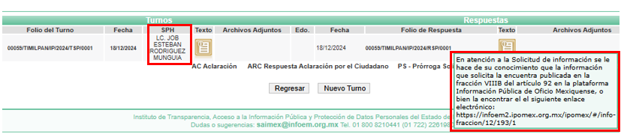

- De una investigación realizada en los medios tecnológicos de la información, el servidor público referido signa diversos documentos con el carácter de Tesorero Municipal, asimismo, se encuentra señalado como Servidor Público Habilitado en el Directorio de Comités de Transparencia y Servidores Públicos Habilitados de los Sujetos Obligados 2024, como auxiliar de Tesorería, tal como se muestra en la siguiente imagen:

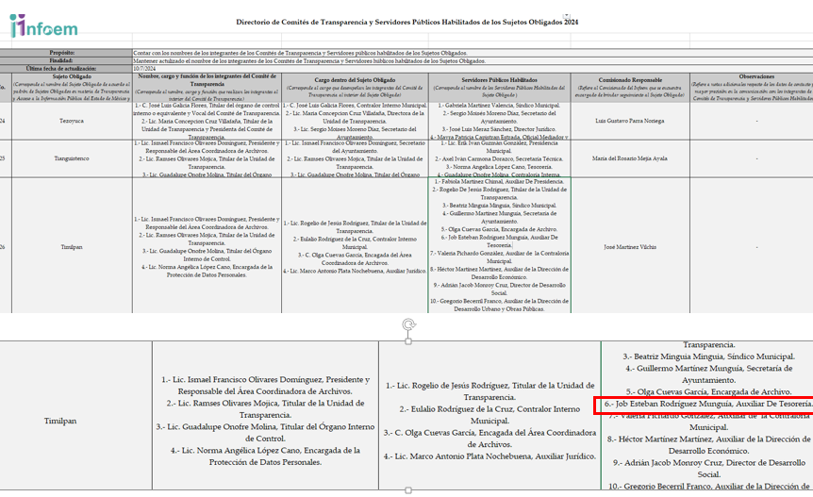

- De lo expuesto se infiere que el Servidor Público Habilitado pertenece a la Tesorería Municipal del Ayuntamiento, por lo que podemos advertir que EL SUJETO OBLIGADO siguió el procedimiento inmerso en la normatividad aplicable, ya que turnó el requerimiento de información a la unidad administrativa competente, vigilando lo establecido por el artículo 162 de la Ley de Transparencia y Acceso a la Información Pública del Estado de México y Municipios, al turnar la solicitud de información al área en la que pudiera obrar la información de conformidad con la fracción XXXIX del artículo tercero de la legislación local vigente en materia de transparencia:

XXXIX. Servidor público habilitado: Persona encargada dentro de las diversas unidades administrativas o áreas del sujeto obligado, de apoyar, gestionar y entregar la información o datos personales que se ubiquen en la misma, a sus respectivas unidades de transparencia; respecto de las solicitudes presentadas y aportar en primera instancia el fundamento y motivación de la clasificación de la información.

- Así las cosas, se advierte que efectivamente la Unidad de Transparencia cumplió con lo establecido en el artículo 162 de la Ley de Transparencia y Acceso a la Información Pública del Estado de México y Municipios, el cual menciona lo siguiente:

“Artículo 162. Las unidades de transparencia deberán garantizar que las solicitudes se turnen a todas las Áreas competentes que cuenten con la información o deban tenerla de acuerdo a sus facultades, competencias y funciones, con el objeto de que realicen una búsqueda exhaustiva y razonable de la información solicitada.”

- Es de recordar que en respuesta, el Sujeto Obligado señaló que la información se encuentra publicada en la fracción VIIIB, del artículo 92, en la plataforma Información Pública de Oficio Mexiquense, o bien en el siguiente enlace electrónico: https://infoem2.ipomex.org.mx/ipomex/#/info-fraccion/12/193/1, misma que al copiarla y pegarla en el buscador nos direcciona a página web de Información Pública de Oficio Mexiquense, en el apartado correspondiente del Sujeto Obligado, Artículo 92 Fracción VIII B Tabulador de sueldos y salarios, visualizándose un hipervínculo correspondiente al primer trimestre del ejercicio fiscal 2025:

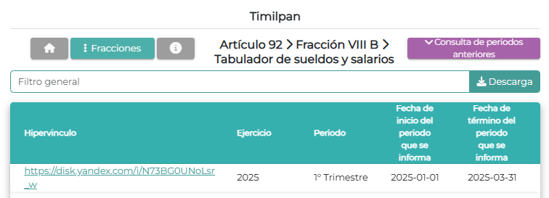
- Ahora bien, al consultar periodos anteriores y seleccionar el hipervínculo correspondiente al cuarto trimestre 2024, no es posible ingresar a la información, tal como se muestra en la siguiente captura de pantalla:

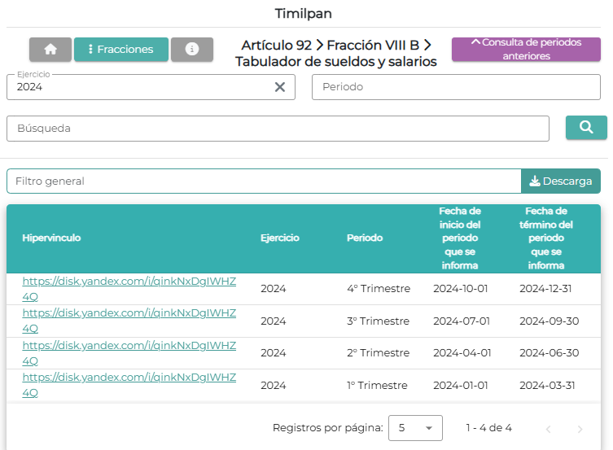

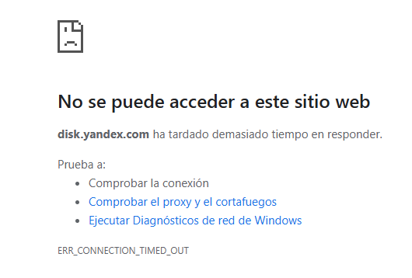
- Derivado de lo anterior, es importante traer a contexto el artículo 115 fracción IV, párrafo tercero de la Constitución Política de los Estados Unidos Mexicanos establece que:

“Artículo 115. Los estados adoptarán, para su régimen interior, la forma de gobierno republicano, representativo, democrático, laico y popular, teniendo como base de su división territorial y de su organización política y administrativa, el municipio libre, conforme a las bases siguientes:
…
IV.
…
Las legislaturas de los Estados aprobarán las leyes de ingresos de los municipios, revisarán y fiscalizarán sus cuentas públicas. Los presupuestos de egresos serán aprobados por los ayuntamientos con base en sus ingresos disponibles, y deberán incluir en los mismos, los tabuladores desglosados de las remuneraciones que perciban los servidores públicos municipales, sujetándose a lo dispuesto en el artículo 127 de esta Constitución”

- Asimismo, en el artículo 125 cuarto y quinto párrafos de la Constitución Política del Estado Libre y Soberano de México, dispone:

“Artículo 125.- Los municipios administrarán libremente su hacienda, la cual se formará de los rendimientos de los bienes que les pertenezcan, así como de las contribuciones y otros ingresos que la ley establezca, y en todo caso:
…
Los Ayuntamientos podrán celebrar sesiones extraordinarias de cabildo cuando la Ley de ingresos aprobada por la Legislatura, implique adecuaciones a su Presupuesto de Egresos, asi como por la asignación de las participaciones y aportaciones federales y estatales. Estas sesiones tendrán como único objeto concordar con el Presupuesto de Egresos. La Presidenta o el Presidente Municipal, promulgará y publicará el Presupuesto de Egresos Municipal, a más tardar el día 25 de febrero de cada año debiendo enviarlo al Órgano Superior de Fiscalización en la misma fecha.

El Presupuesto deberá incluir los tabuladores desglosados de las remuneraciones que perciban las y los servidores públicos municipales, sujetándose a lo dispuesto en el artículo 147 de esta Constitución.”

- Por su parte, el artículo 47 de la Ley de Fiscalización Superior del Estado de México indica que:

“Artículo 47.- Los Presidentes Municipales y los Síndicos estarán obligados a informar al Órgano Superior, a más tardar el 25 de febrero de cada año, el Presupuesto de Egresos Municipal que haya aprobado el Ayuntamiento correspondiente.”

- Aunado a lo anterior, el artículo 351 segundo párrafo del Código Financiero del Estado de México y Municipios establece que:

“Artículo 351.- …

Los Ayuntamientos al aprobar en forma definitiva su presupuesto de egresos, deberán publicar en la "Gaceta Municipal" de manera clara y entendible, todas y cada una de las partidas que lo integran, las remuneraciones de todo tipo aprobadas para los miembros del ayuntamiento y para los servidores públicos en general, incluyendo mandos medios y superiores de la administración municipal, a más tardar el 25 de febrero del año para el cual habrá de aplicar dicho presupuesto.”

- Es de precisar que es una obligación de transparencia común, poner a disposición del público de manera permanente y actualizada, en los respectivos medios electrónicos, de acuerdo con sus facultades, atribuciones, funciones u objeto social, según corresponda, la información relativa a la remuneración bruta y neta de todos los servidores públicos de base o de confianza, tal como lo señala la Ley de Transparencia y Acceso a la Información Pública del Estado de México y Municipios, en sus artículos 92, fracción VII, inciso b):
Ley de Transparencia y Acceso a la Información Pública del Estado de México y Municipios

Capítulo II
De las Obligaciones de Transparencia Comunes

Artículo 92. Los sujetos obligados deberán poner a disposición del público de manera permanente y actualizada de forma sencilla, precisa y entendible, en los respectivos medios electrónicos, de acuerdo con sus facultades, atribuciones, funciones u objeto social, según corresponda, la información, por lo menos, de los temas, documentos y políticas que a continuación se señalan:
…
VIII. La remuneración bruta y neta de todos los servidores públicos de base o de confianza, de todas las percepciones, incluyendo sueldos, prestaciones, gratificaciones, primas, comisiones, dietas, bonos, estímulos, ingresos y sistemas de compensación, señalando la periodicidad de dicha remuneración;

- En la misma tesitura, y como ya fue demostrado en párrafos anteriores, el link proporcionado por el Sujeto Obligado en respuesta, direcciona a una ventana en la que se visualiza información correspondiente al primer trimestre del ejercicio fiscal 2025, y al consultar periodos anteriores y seleccionar el hipervínculo correspondiente al cuarto trimestre 2024, no es posible ingresar a la información, por lo que no se puede tener por colmado el requerimiento de información realizado por el particular.

- Es de subrayar que el derecho de acceso a la información pública, consiste en que la información solicitada conste en un soporte documental en cualquiera de sus formas, a saber: expedientes, reportes, estudios, actas, resoluciones, oficios, correspondencia, acuerdos, directivas, directrices, circulares, contratos, convenios, instructivos, notas, memorandos, estadísticas o bien, cualquier otro registro que documente el ejercicio de las facultades, funciones y competencias de los Sujetos Obligados; los que, podrán estar en cualquier medio, sea escrito, impreso, sonoro, visual, electrónico, informático u holográfico, de conformidad con el artículo 3, fracción XI, de la Ley de la materia, el cual dispone lo siguiente:

“Artículo 3. Para los efectos de la presente Ley se entenderá por:
(…)
XI. Documento: Los expedientes, reportes, estudios, actas, resoluciones, oficios, correspondencia, acuerdos, directivas, directrices, circulares, contratos, convenios, instructivos, notas, memorandos, estadísticas o bien, cualquier otro registro que documente el ejercicio de las facultades, funciones y competencias de los sujetos obligados, sus servidores públicos e integrantes, sin importar su fuente o fecha de elaboración. Los documentos podrán estar en cualquier medio, sea escrito, impreso, sonoro, visual, electrónico, informático u holográfico;
(…)”

- Siendo aplicable el Criterio de interpretación en el orden administrativo número 0002-11, emitido por Acuerdo del Pleno del Instituto de Transparencia y Acceso a la Información Pública del Estado de México y Municipios; publicado en el Periódico Oficial del Gobierno del Estado Libre y Soberano de México “Gaceta del Gobierno”, el diecinueve de octubre de dos mil once, cuyo rubro y texto dispone:

“CRITERIO 0002-11
INFORMACIÓN PÚBLICA, CONCEPTO DE, EN MATERIA DE TRANSPARENCIA. INTERPRETACIÓN SISTEMÁTICA DE LOS ARTÍCULOS 2°, FRACCIÓN V, XV, Y XVI, 3°, 4°, 11 Y 41. De conformidad con los artículos antes referidos, el derecho de acceso a la información pública, se define en cuanto a su alcance y resultado material, el acceso a los archivos, registros y documentos públicos, administrados, generados o en posesión de los órganos u organismos públicos, en virtud del ejercicio de sus funciones de derecho público, sin importar su fuente, soporte o fecha de elaboración.
En consecuencia el acceso a la información se refiere a que se cumplan cualquiera de los siguientes tres supuestos:
1) Que se trate de información registrada en cualquier soporte documental, que en ejercicio de las atribuciones conferidas, sea generada por los Sujetos Obligados;
2) Que se trate de información registrada en cualquier soporte documental, que en ejercicio de las atribuciones conferidas, sea administrada por los Sujetos Obligados, y
3) Que se trate de información registrada en cualquier soporte documental, que en ejercicio de las atribuciones conferidas, se encuentre en posesión de los Sujetos Obligados.”
(Énfasis Añadido)

- Por su parte los artículos 160 y 166, de la Ley local en la materia, que se reproduce de la siguiente forma:

“Artículo 160. Los sujetos obligados deberán otorgar acceso a los documentos que se encuentren en sus archivos o que estén obligados a documentar de acuerdo con sus facultades, competencias o funciones en el formato que el solicitante manifieste, de entre aquellos formatos existentes, conforme a las características físicas de la información o del lugar donde se encuentre así lo permita.

En caso que la información solicitada consista en bases de datos se deberá privilegiar la entrega de la misma en formatos abiertos.
Artículo 166. La obligación de acceso a la información pública se tendrá por cumplida cuando el solicitante tenga a su disposición la información requerida, o cuando realice la consulta de la misma en el lugar en el que ésta se localice.
(Énfasis añadido)

- Así que la obligación de los Sujetos Obligados de dar acceso a la información pública que generen, administren o posean, se tendrá por cumplida cuando el solicitante tenga a su disposición la información requerida, o cuando realice la consulta de la misma en el lugar que ésta se localice, siempre y cuando así resultare procedente.

- Conclusión

- Por lo anteriormente expuesto, este Órgano Garante considera fundadas las razones o motivos de inconformidad que plantea el RECURRENTE en el Recurso de Revisión 00043/INFOEM/IP/RR/2025, determinando REVOCAR la respuesta del SUJETO OBLIGADO.

- Con fundamento en lo prescrito en los artículos 5, párrafos trigésimo, trigésimo primero y trigésimo segundo de la Constitución Política del Estado Libre y Soberano de México; 2, fracción II; 29, 36 fracciones I y II; 176, 178, 179, 181 y 185 de la Ley de Transparencia y Acceso a la Información Pública del Estado de México y Municipios, este Pleno:

R E S U E L V E

PRIMERO. Resultan fundadas las razones o motivos de inconformidad hechos valer en el Recurso de Revisión 00043/INFOEM/IP/RR/2025 en términos de los Considerandos CUARTO Y QUINTO de la presente resolución.

SEGUNDO. Se REVOCA la respuesta emitida por el Ayuntamiento de Timilpan y se ORDENA entregar, vía Sistema de Acceso a la Información Mexiquense (SAIMEX), la siguiente información:

- Tabulador de sueldos y salarios, vigente al 11 de diciembre de 2024

TERCERO. Notifíquese al Titular de la Unidad de Transparencia del SUJETO OBLIGADO, vía SAIMEX, la presente resolución, para que conforme al artículo 186 último párrafo, 189 segundo párrafo y 194 de la Ley de Transparencia y Acceso a la Información Pública del Estado de México y Municipios de cumplimiento a lo ordenado dentro del plazo de diez días hábiles, e informe a este Instituto en un plazo de tres días hábiles siguientes sobre el cumplimiento dado a la presente, y se le apercibe que en caso de negarse a cumplir la presente resolución o hacerlo de manera parcial, se le impondrá una medida de apremio de conformidad con lo previsto en los artículos 198, 200, fracción III; 214, 215 y 216 de la Ley de Transparencia y Acceso a la Información Pública del Estado de México y Municipios.

CUARTO. De conformidad con el artículo 198 de la Ley de Transparencia y Acceso a la Información Pública del Estado de México y Municipios, de considerarlo procedente, el SUJETO OBLIGADO de manera fundada y motivada, podrá solicitar una ampliación de plazo para el cumplimiento de la presente resolución.

QUINTO. Notifíquese al RECURRENTE la presente resolución vía Sistema de Acceso a Información Mexiquense (SAIMEX) y se hace de su conocimiento que, de conformidad con lo establecido en el artículo 196 de la Ley de Transparencia y Acceso a la Información Pública del Estado de México y Municipios, en caso de que considere que la resolución le cause algún perjuicio podrá impugnar vía juicio de amparo en los términos de las leyes aplicables.

ASÍ LO RESUELVE, POR UNANIMIDAD DE VOTOS, EL PLENO DEL INSTITUTO DE TRANSPARENCIA, ACCESO A LA INFORMACIÓN PÚBLICA Y PROTECCIÓN DE DATOS PERSONALES DEL ESTADO DE MÉXICO Y MUNICIPIOS, CONFORMADO POR LOS COMISIONADOS JOSÉ MARTÍNEZ VILCHIS, MARÍA DEL ROSARIO MEJÍA AYALA, SHARON CRISTINA MORALES MARTÍNEZ, LUIS GUSTAVO PARRA NORIEGA Y GUADALUPE RAMÍREZ PEÑA; EN LA DÉCIMA SEGUNDA SESIÓN ORDINARIA, CELEBRADA EL DOS (02) DE ABRIL DE DOS MIL VEINTICINCO, ANTE EL SECRETARIO TÉCNICO DEL PLENO ALEXIS RAMÍREZ.

